江门市中小企业数字化转型城市试点项目管理系统使用说明书

联系人：余工 13500283267
邓工 13672884080

目录
1. 简介 3
2. 功能说明 3
2.1. 登录 3
2.2. 企业层级主页面功能按钮 4
2.2.1. 企业项目申报 4
2.2.2. 入库申请 8
2.3. 县区层级主页面功能按钮 9
2.3.1. 项目申报审批 9
2.3.2. 项目入库审批 13
2.3.3. 曲线统计企业进度 15
2.4. 市级层级主页面功能按钮 16
2.4.1. 项目总览 16
2.4.2. 项目审批申报 17
2.4.3. 项目入库审批 18
2.4.4. 数字化产品清单管理 20
2.4.5. 市级数据统计 22
2.5. 牵引单位层级主页面功能按钮 23
2.5.1. 企业项目列表 23
2.6. 个人中心 25
2.6.1. 退出系统 26

简介
为更加高效便捷开展江门市中小企业数字化转型城市试点项目的申报、审核等相关管理工作，特意开发江门市中小企业数字化转型城市试点项目管理系统（以下简称系统）。

功能说明
用户登录该系统，进行相关项目申报审批工作，主要功能包括以下内容：
- 企业基本信息管理：允许企业输入和更新基本信息，如企业名称、法人代表、注册地址、资质等级等。
- 项目申报：企业可以填写和提交项目申报材料，包括项目名称、投资额、项目内容、开始和结束时间等。
- 多级账号审批：支持不同层级的账号对申报项目进行逐级审批。
- 附件管理：允许上传和管理项目申报所需的附件材料。
- 入库申请：企业可以提交入库申请，并跟踪审批流程。
- 数据展示：系统能够展示企业申报的项目数据，包括审批状态、项目进度等。

登录
企业登录：为新用户提供注册入口，以便创建账户并使用系统服务。登录页提供明确的登录入口，用户可以通过输入电话号码和密码进行登录。
区级登录：通过输入特定账号和密码进行登录
市级登录：通过输入特定账号和密码进行登录

新用户注册：按照提示填写必要的企业信息和联系信息，包括用户昵称、手机号码、用户密码、邮箱，接受并输入验证码后系统将创建您的账户密码。注册成功后，使用新创建的账户信息登录。

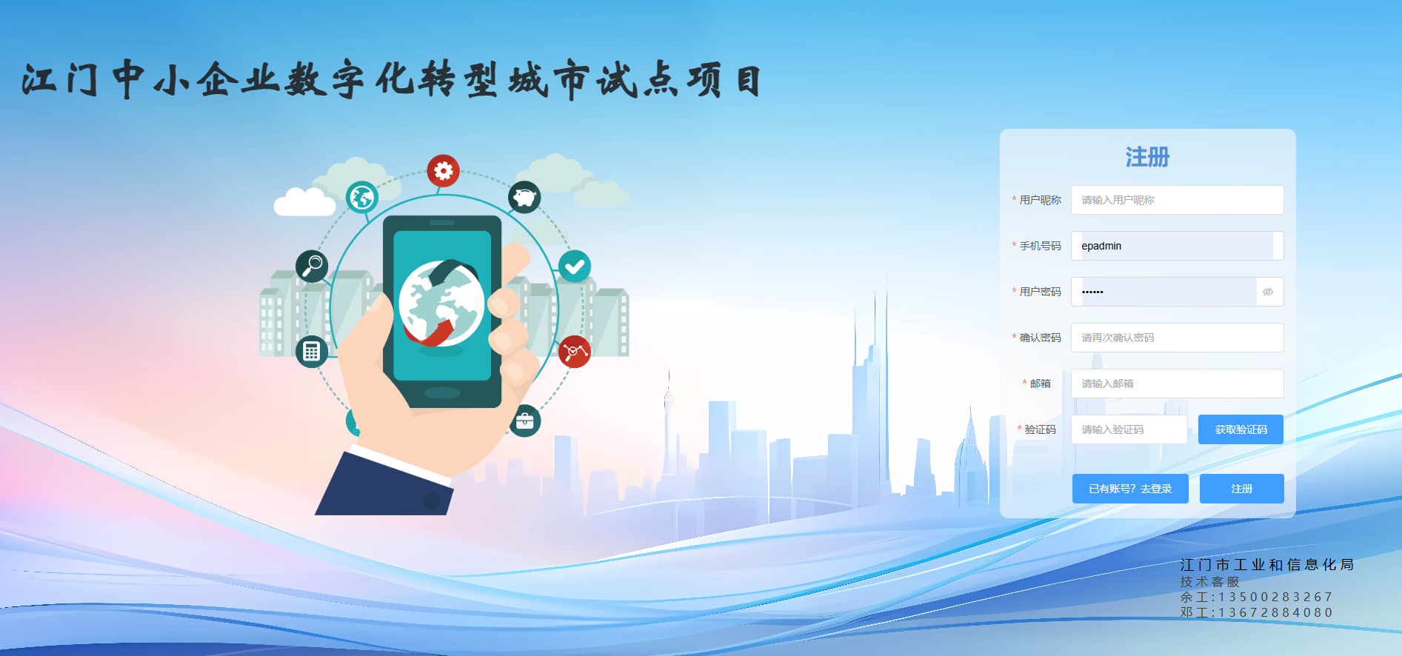

企业层级主页面功能按钮

企业项目申报
企业项目申报：企业完成信息填写后点击保存并申请即可完成企业项目申报。

企业基本信息
企业基本信息录入：企业可以填写和更新其基本信息，如企业名称、注册地址、企业性质、所属行业、企业规模等。
企业规模自测：提供小程序让企业自行评估其规模。
申报联系人信息：根据数字化牵引单位诊断结果填写。
企业简介：可填写企业简介，包括企业主要产品及在所屋行业的情况、现有数字化基础(已经进行数字化改造的应用场景、资金投入情况等)、企业荣誉资质等，字数300字以内。

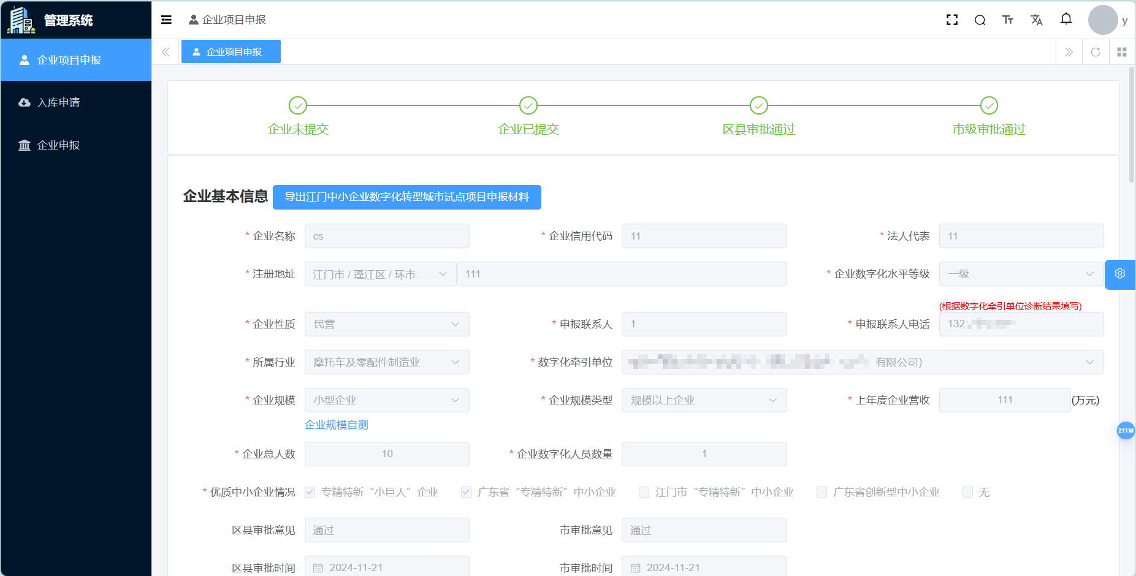



项目基本情况
项目基本信息填写：企业需要输入项目的名称和建设内容。
项目投入和贷款信息：企业需要填写项目投入的总金额和贷款金额，以及选择贷款银行。
上云类型选择：企业可以选择项目涉及的上云类型，如设备上云、业务系统上云、资源上云等。
应用场景选择：企业需要选择项目的应用场景，如生产管理、设备管理、质量控制等。
产品及服务类型选择：企业可以选择项目涉及的产品及服务类型，如数字化技术咨询服务、网络通信服务、数据分析服务等。
项目时间规划：企业需要填写项目的开始时间和预计完成时间。

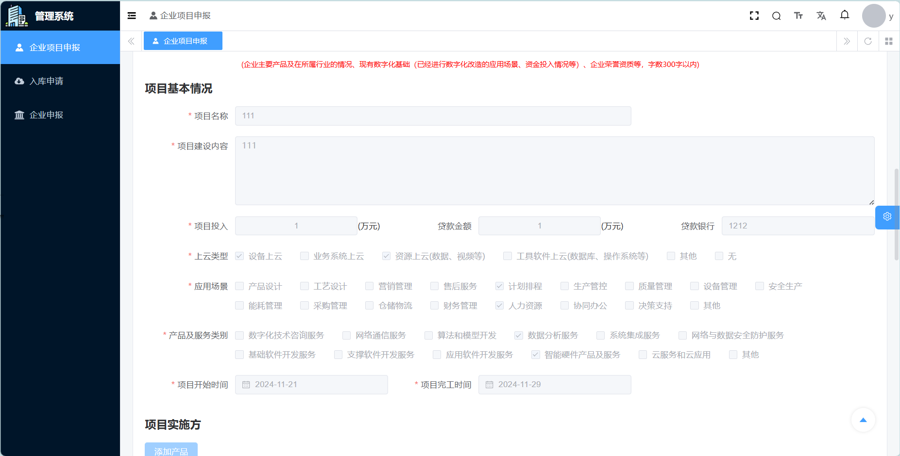

项目实施方
添加产品：企业添加产品，可选择计划内产品或计划外产品
数字化产品清单：企业可下载数字化产品清单查询计划内产品编号
计划内产品：企业输入产品编号自动识别填充产品信息，输入联系人、联系电话等信息以添加计划内产品。
计划外产品：企业填写项目实施单位、产品编号、产品名称、产品价格、联系人、联系电话、功能描述信息以添加计划外产品。

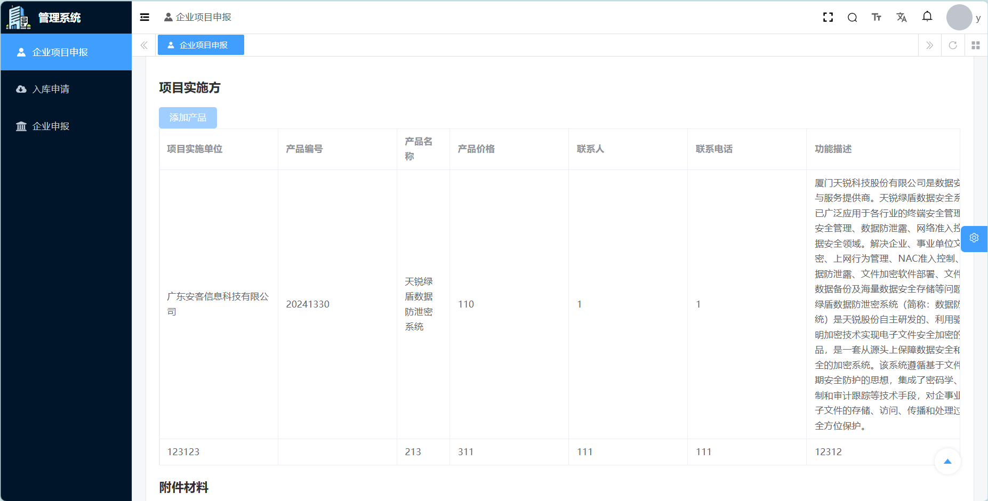

附件材料
附件材料：企依次次上传企业数字化诊断报告、数字化改造项目合同、绩效目标申报表、相关资质荣管等证明材料、法人代表身份证复印件（正反面）、单位营业执照、无违法违规证明、其他佐证材料完成附件材料步骤。

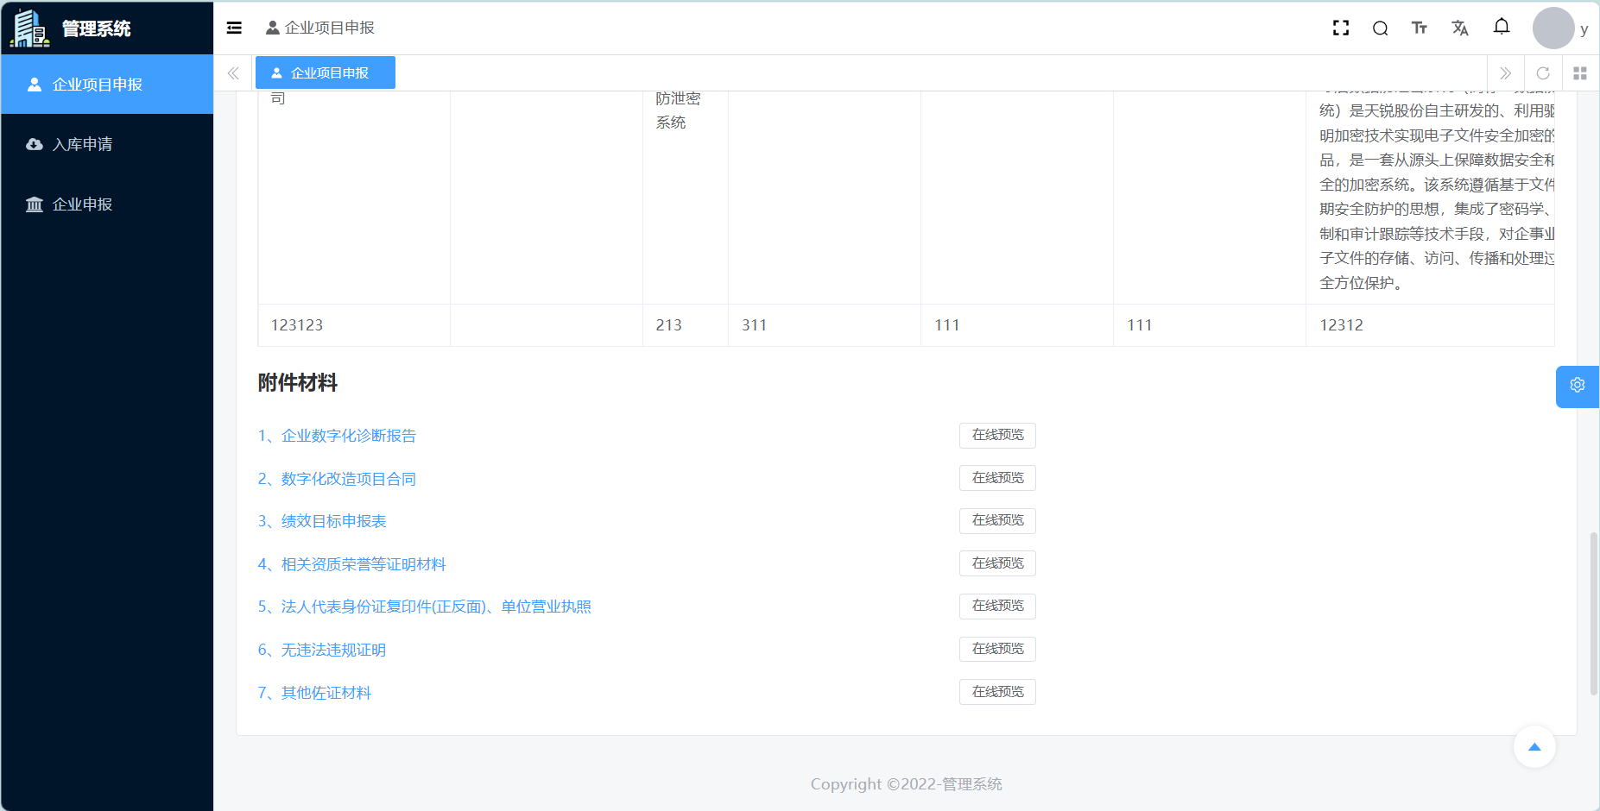

入库申请
企业项目申报未审批完成时无法进行入库申请。

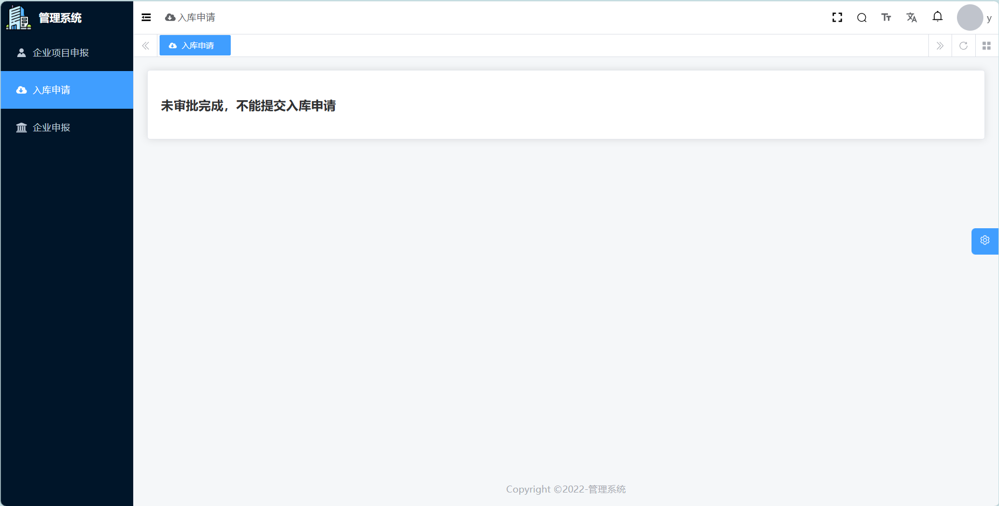

入库申请：企业填写申请金额，上传报价单、验收单、发票、付款凭证、数字化水平等级证明、企业现场部署和设备照片、数字化系统运行截图附件材料完成入库申请

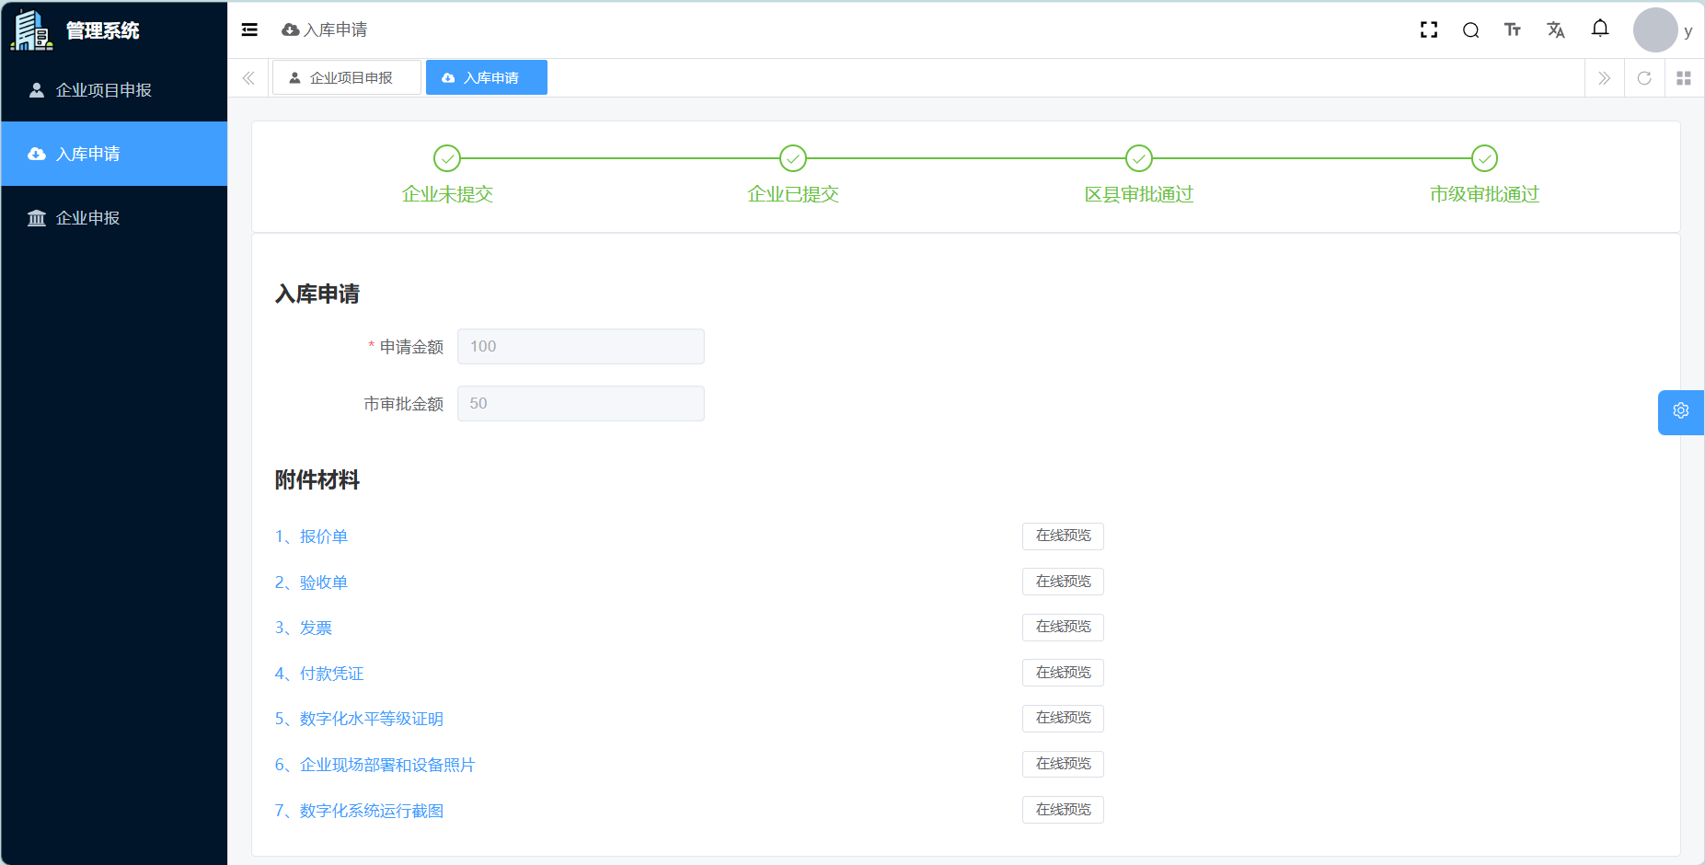

县区层级主页面功能按钮

项目申报审批
项目列表展示：展示所有企业提交的项目申报，包括企业名称、数字化牵引单位、项目状态、审批时间和操作选项。
审批状态过滤：允许用户根据审批状态（区县审批中、区县审批通过、区县审批不通过、市级审批通过、市级审批不通过）筛选项目。
项目搜索：提供搜索框，用户可以通过输入企业名称快速查找特定企业的申报项目。
项目操作：对特定项目进行操作，如查看详情、导出材料等。
批量操作：可能允许对多个项目进行批量处理，如批量导出项目申报材料。

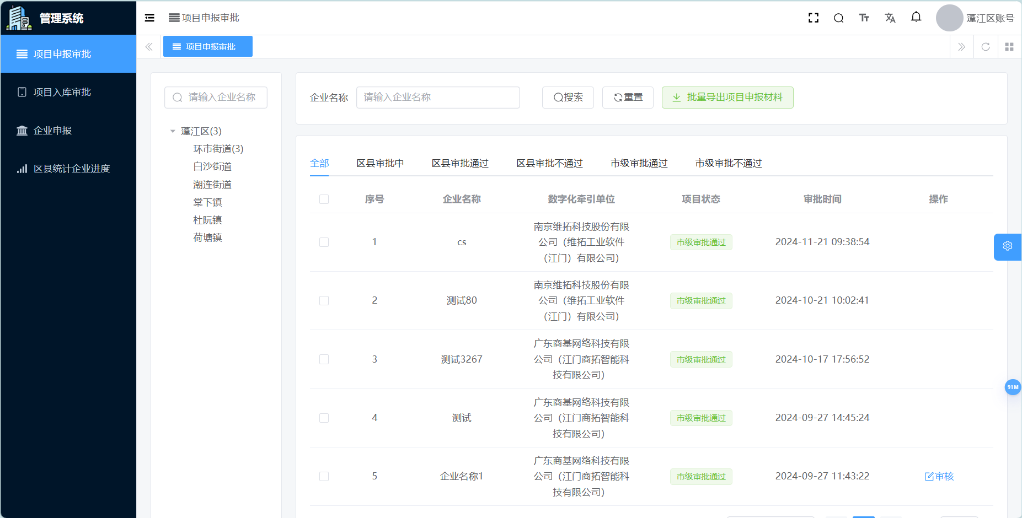

项目审核：用户可对项目申报进行审核操作，审批企业提交的项目申报信息。
企业基本信息展示：显示企业的名称、信用代码、部门、所属行业、企业性质、规模、法人代表、数字化水平等级、联系人及电话、上年度企业营收等基本信息。

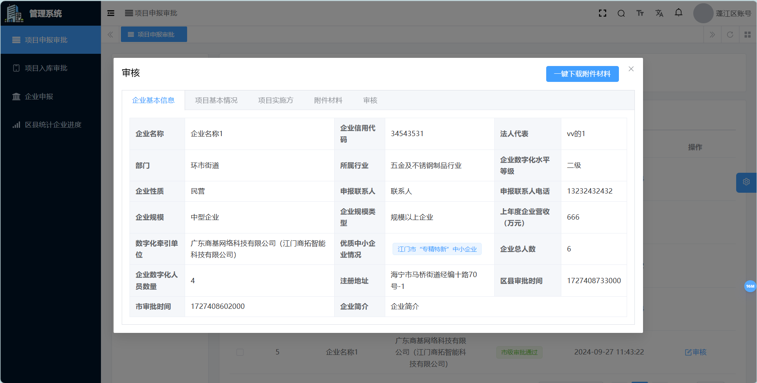

项目基本情况：展示项目的投入金额、贷款金额、上云类型、应用场景、产品及服务类别、项目开始和结束时间、项目进度等。

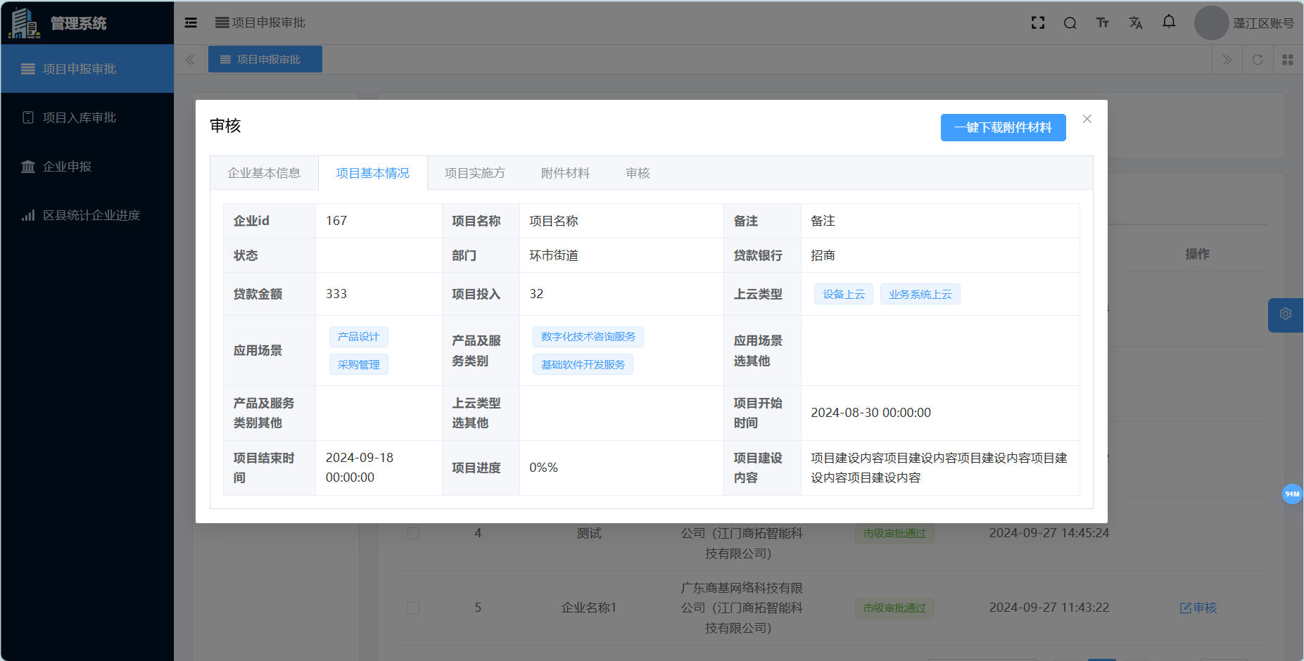

项目实施方：包括实施单位、产品编号、产品名称、产品价格、实施单位联系人及电话等。

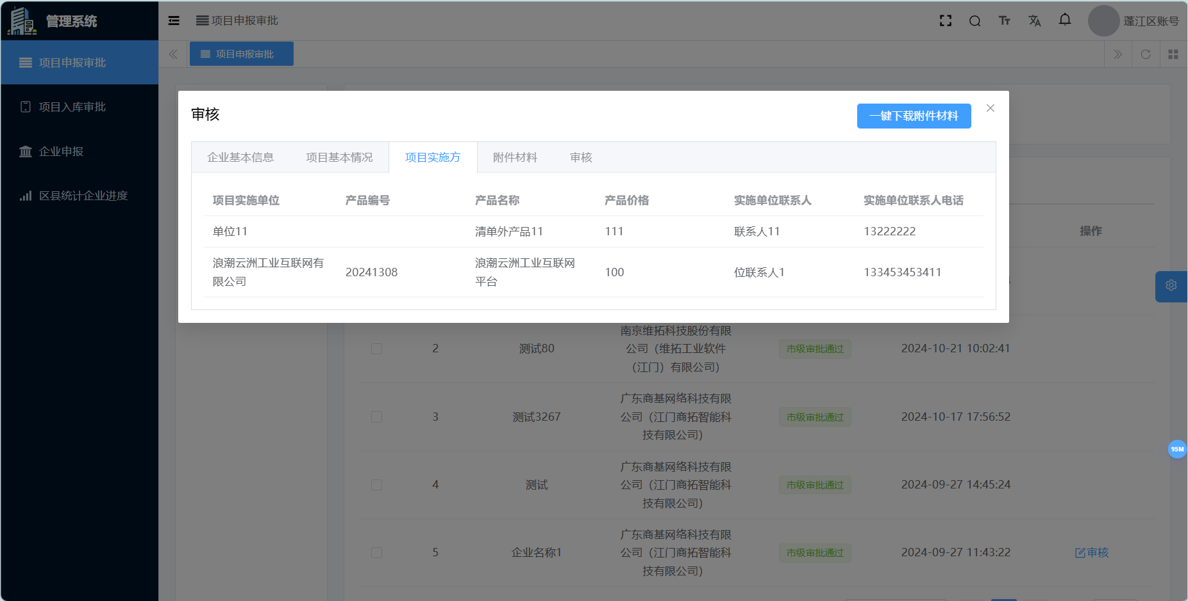

一键下载附件材料：提供打包下载所有相关附件材料的功能，便于审批人员查看详细文件。
附件材料管理：列出所有需要的附件材料，并提供在线预览功能，便于审批人员核实文件。

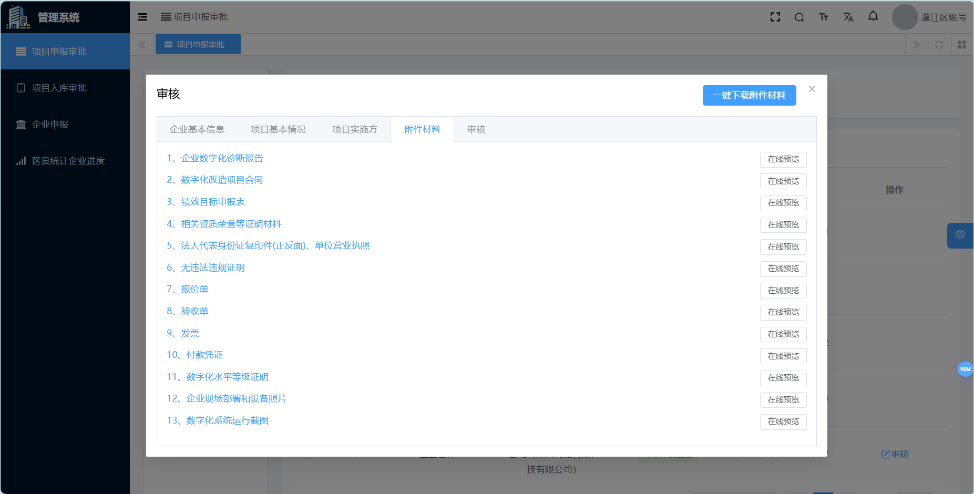

项目审批流程跟踪：展示项目从区县审批到市级审批的整个流程状态，包括审批中、审批通过、审批不通过等状态。
审批记录展示：记录每个审批步骤的创建时间、结束时间、状态、原因、审批人等信息。

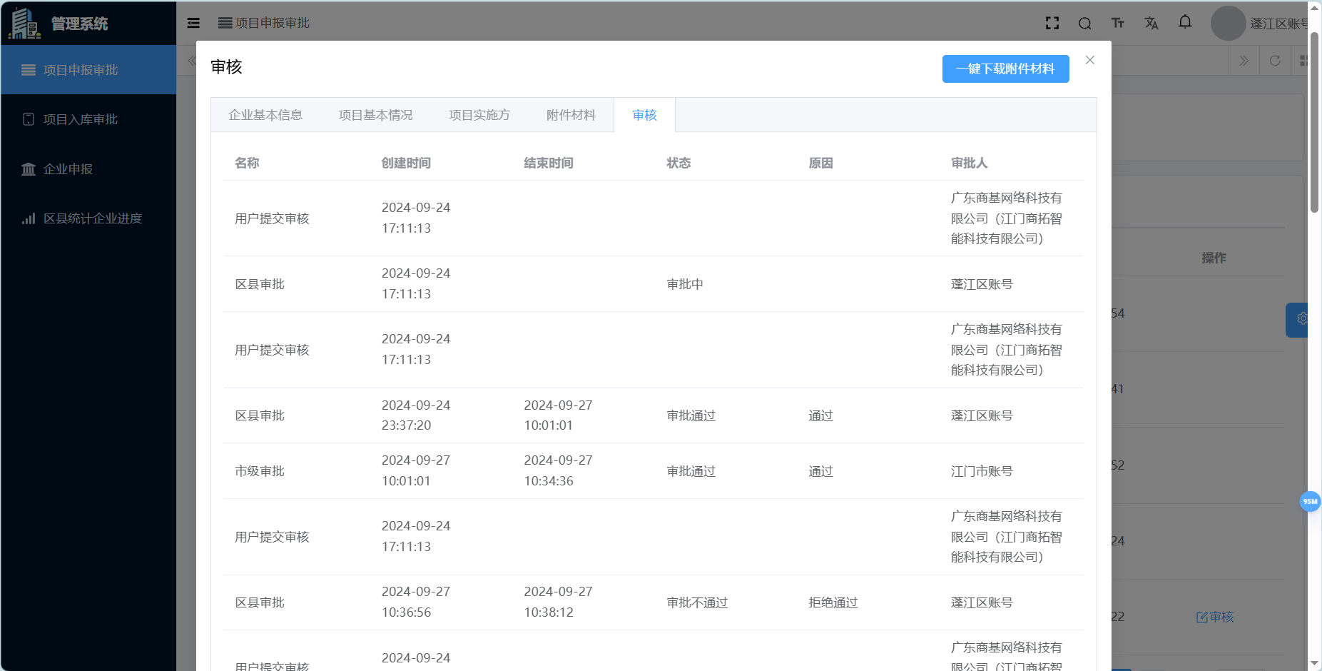

审批操作：提供对项目进行审批通过或拒绝的操作选项，并允许添加审批意见，拒绝审核需填写审核原因。

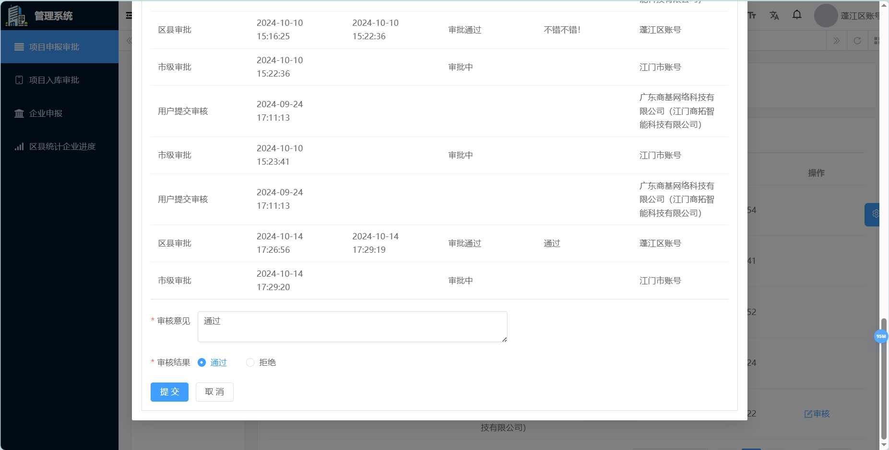

项目入库审批
项目申报列表：展示所有企业提交的项目申报，包括企业名称、申请金额、区县审批金额、市审批金额、申请时间等信息。
项目状态筛选：允许用户根据项目状态（区县审批中、区县审批通过、区县审批不通过、市审批通过、市审批不通过）筛选项目。
搜索功能：提供搜索框，用户可以通过输入企业名称快速查找特定企业的申报项目。

项目操作：对特定项目进行操作，如审核、查看详情等。
批量导出：允许用户批量导出项目申报材料，便于线下记录或分析。

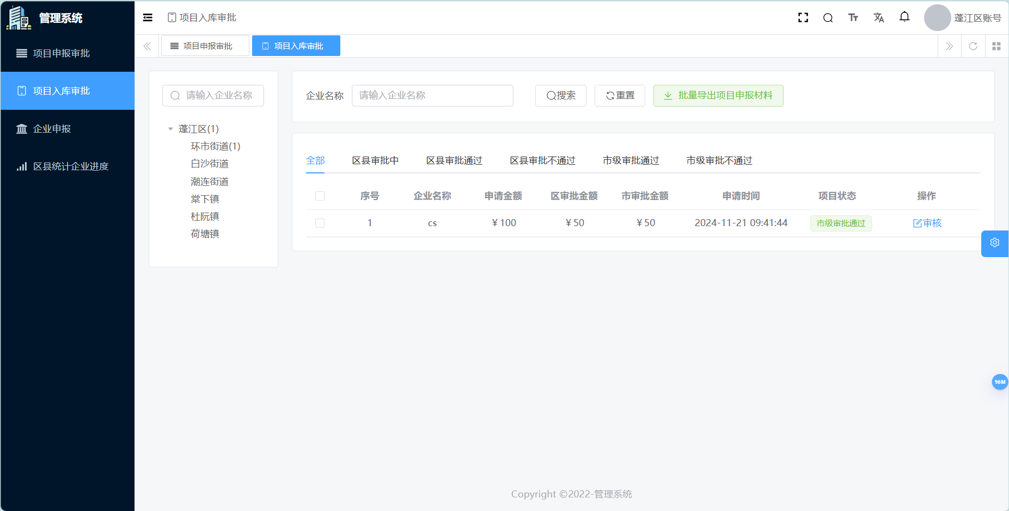

一键下载附件材料：提供快速下载所有相关附件材料的功能，便于审批人员查看详细文件。
在线预览附件：在审批过程中，可以在线预览项目申报所附带的文件，而无需下载。

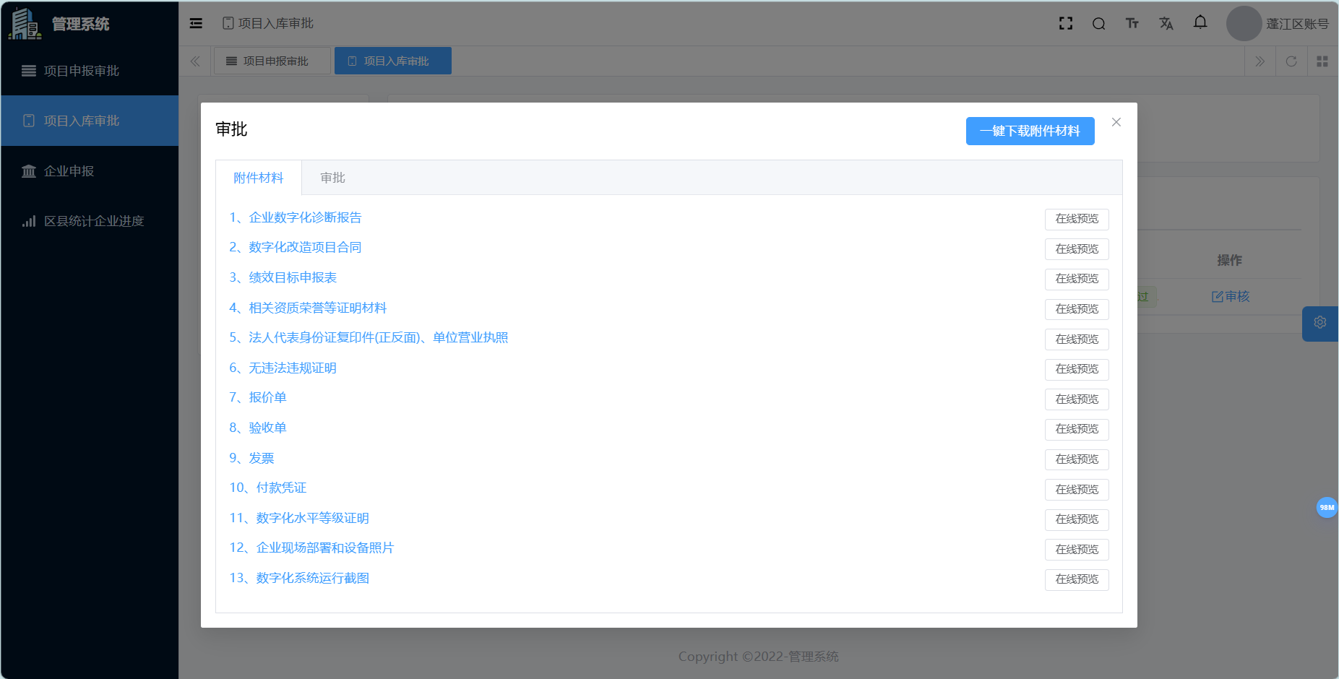

审批记录：记录每个审批步骤的详细信息，包括审批时间、审批状态、审批人和审批意见。
审批意见输入：审批人员可以输入审批意见，对项目的申报材料提出建议。
审批操作：提供对项目进行审批通过或拒绝的操作选项，并允许添加审批意见，拒绝审核需填写审核原因。

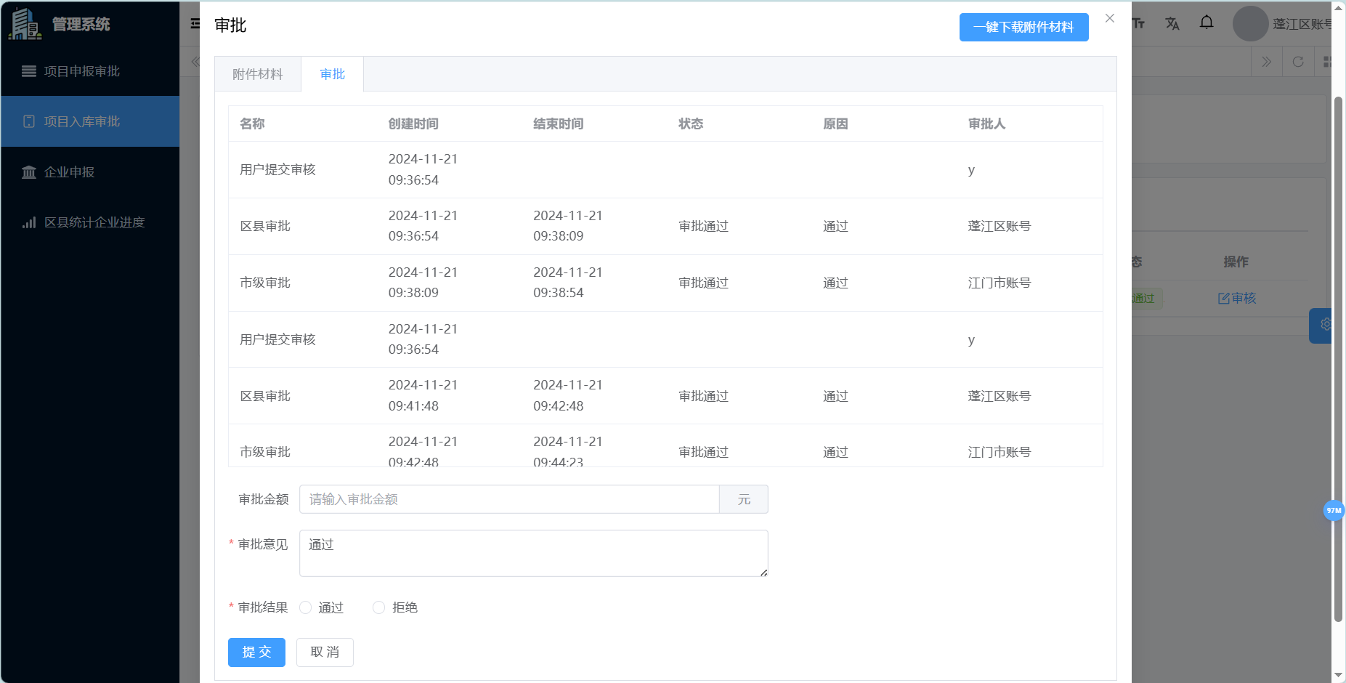

曲线统计企业进度

区县统计企业进度：以柱状图的形式展示不同进度阶段的企业数量，便于管理者了解各区域的申报情况。
进度筛选：用户可以查看特定进度的企业数量，如全部、0%、20%、80%、100%等。

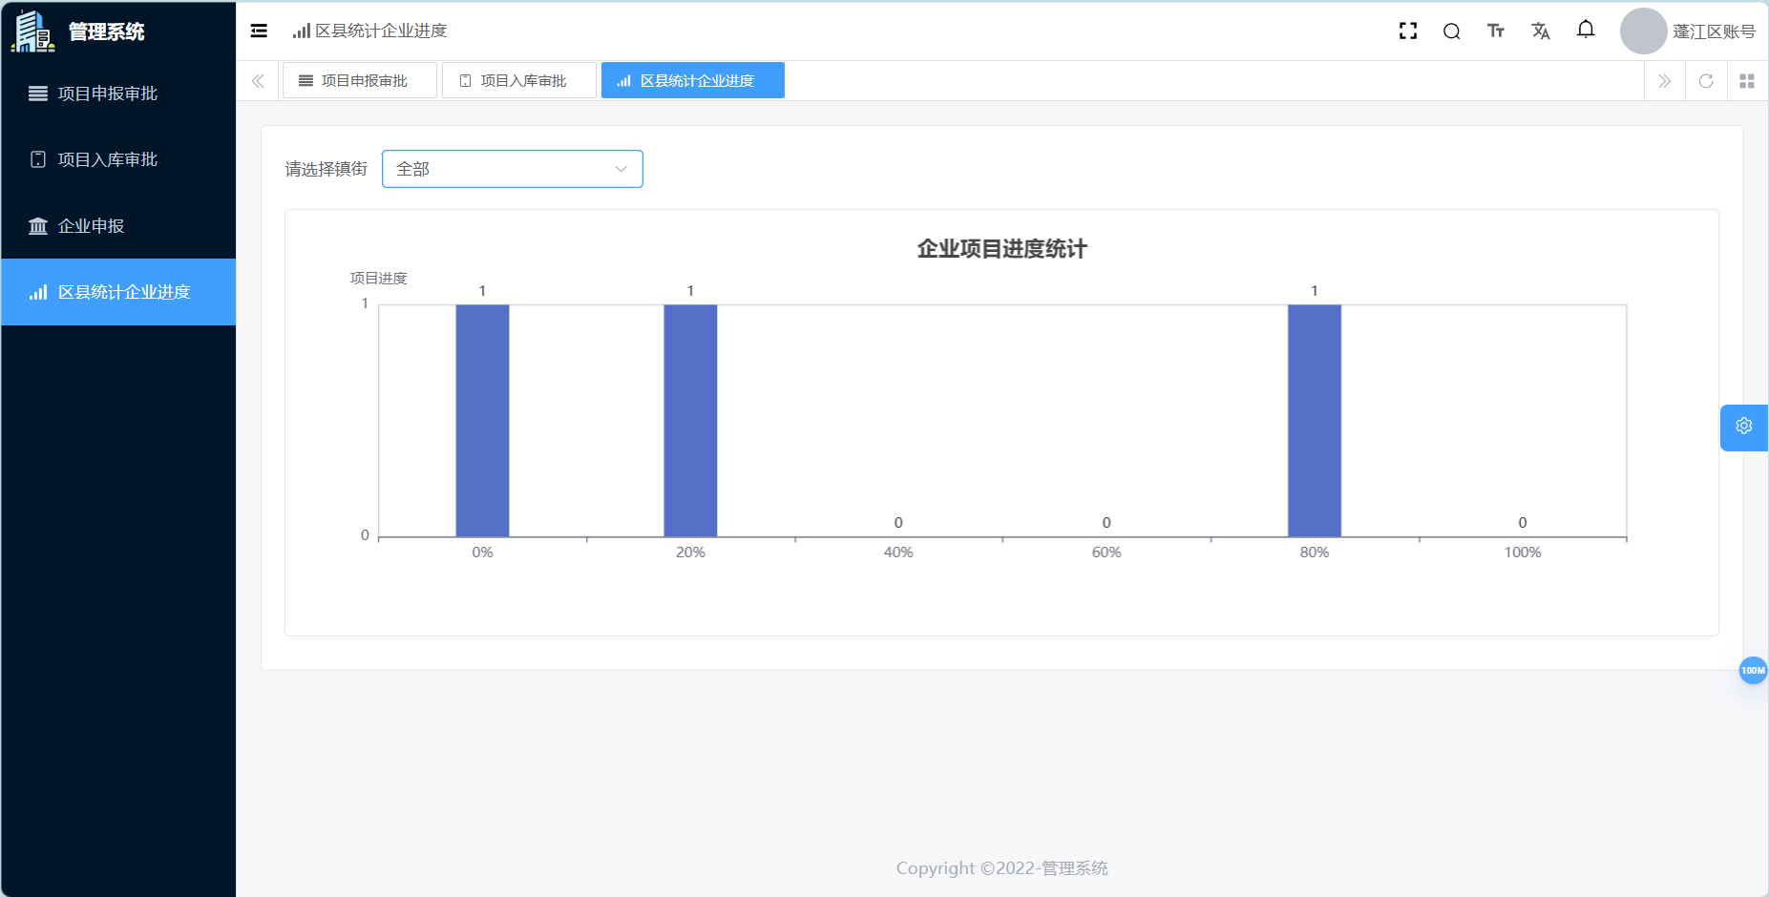

镇街选择：允许用户选择特定的镇街，以便查看该区域的企业项目申报进度。

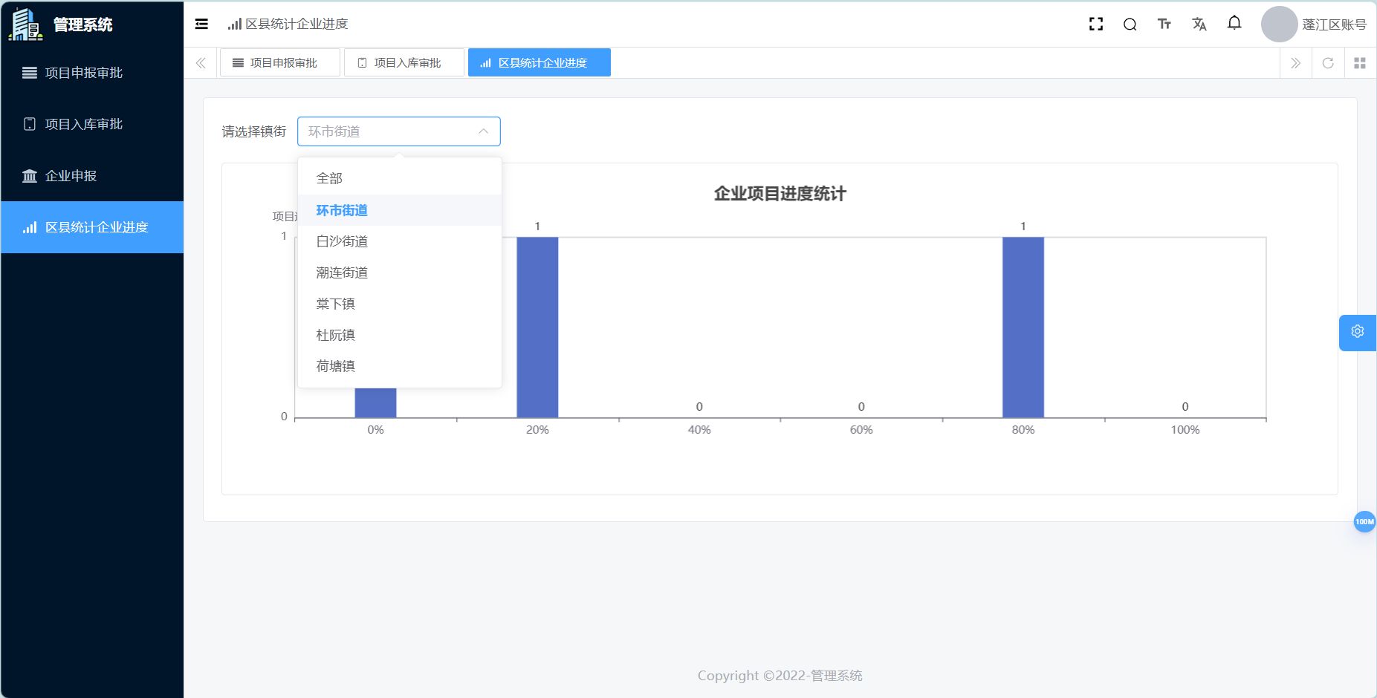

市级层级主页面功能按钮

项目总览
提供项目总览，包括项目阶段、状态、进度等信息。用户可以通过搜索框查找特定企业或项目，查看项目进度。
项目申报状态筛选：允许用户根据项目申报的不同状态（全部、区县审批中、区县审批通过、区县审批不通过、市级审批通过、市级审批不通过）进行筛选。

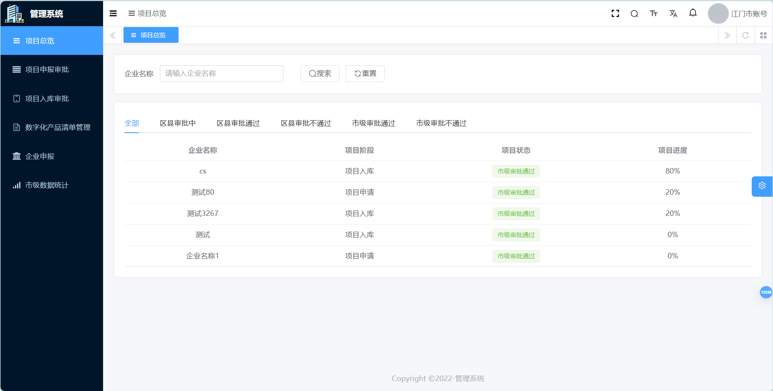

项目审批申报
展示单个项目的审批详情和历史。显示项目名称、创建时间、结束时间、状态、原因、审批人。
项目筛选：允许用户根据项目状态（区县审批中、区县审批通过、区县审批不通过、市级审批通过、市级审批不通过）进行筛选。
项目操作：提供“审核”操作按钮，允许审批人员对项目进行审批。
批量导出：提供“批量导出项目申报材料”功能，允许用户下载所有选中项目的申报材料。
地区和街道选择：左侧菜单提供了按地区和街道筛选项目的功能，便于用户查看特定区域的项目申报情况。

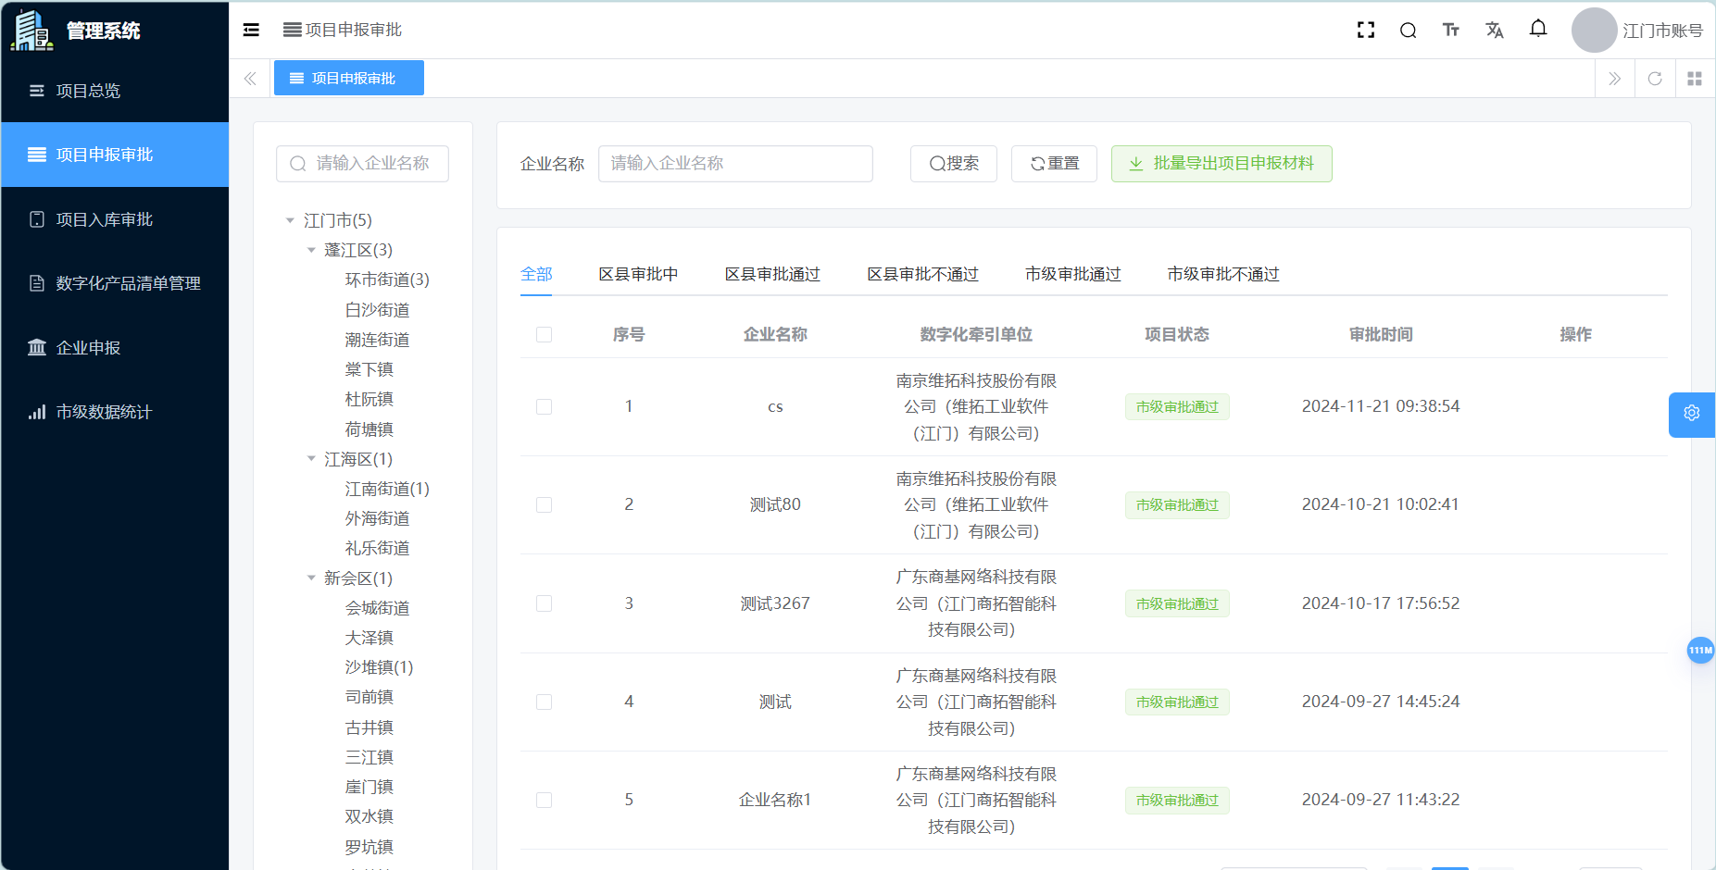

项目入库审批
展示单个项目的审批详情和历史。显示项目名称、创建时间、结束时间、状态、原因、审批人。提供“审核”操作按钮，允许审批人员对项目进行通过或拒绝的操作。
项目入库审批列表：展示所有企业提交的项目申报，包括企业名称、申请金额、区县审批金额、市审批金额、申请时间、项目状态等信息。
项目筛选：允许用户根据项目状态（区县审批中、区县审批通过、区县审批不通过、市级审批通过、市级审批不通过）进行筛选。
批量导出：提供“批量导出项目申报材料”功能，允许用户下载所有选中项目的申报材料。
地区和街道选择：左侧菜单提供了按地区和街道筛选项目的功能，便于用户查看特定区域的项目入库审批情况。

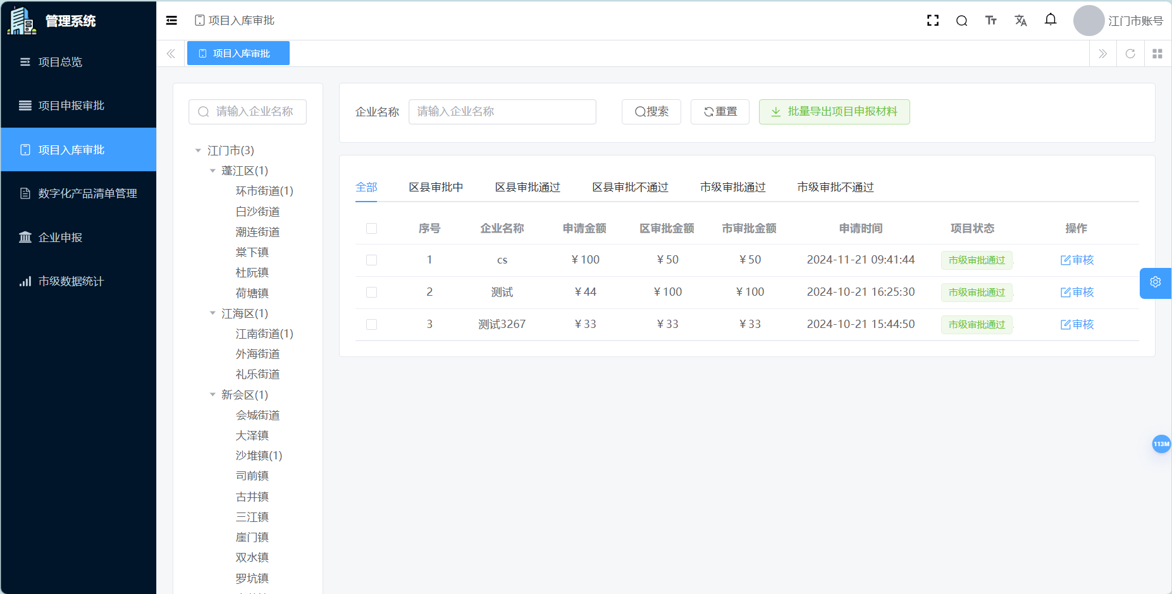

管理项目申报所需的附件材料。列出所有附件材料，提供在线预览功能，以及“一键下载附件材料”操作按钮

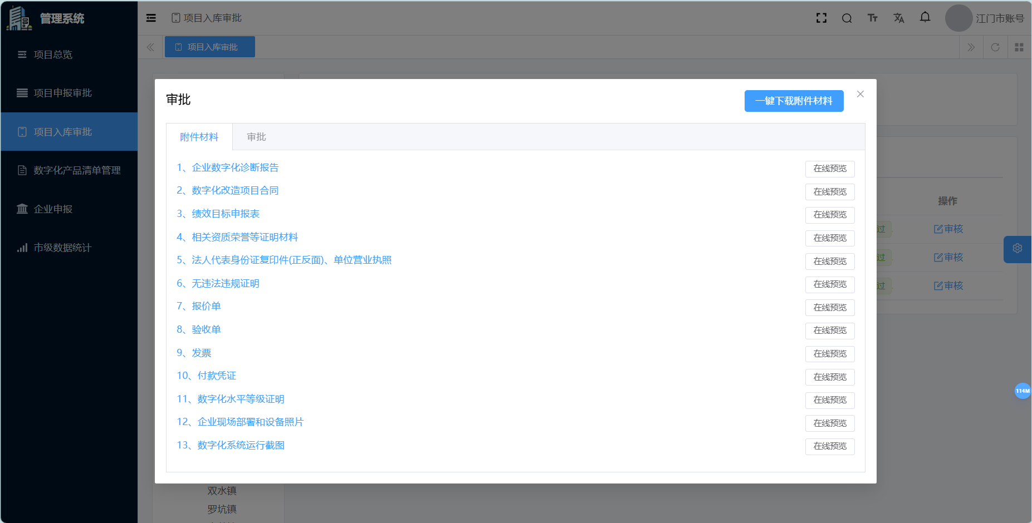

审批记录：记录每个审批步骤的详细信息，包括审批时间、审批状态、审批人。
审批金额：可以输入审批金额，对项目的审批金额进行修改。
审批意见输入：审批人员可以输入审批意见，对项目的申报材料提出建议。
审批操作：提供对项目进行审批通过或拒绝的操作选项，并允许添加审批意见，拒绝审核需填写审核原因。

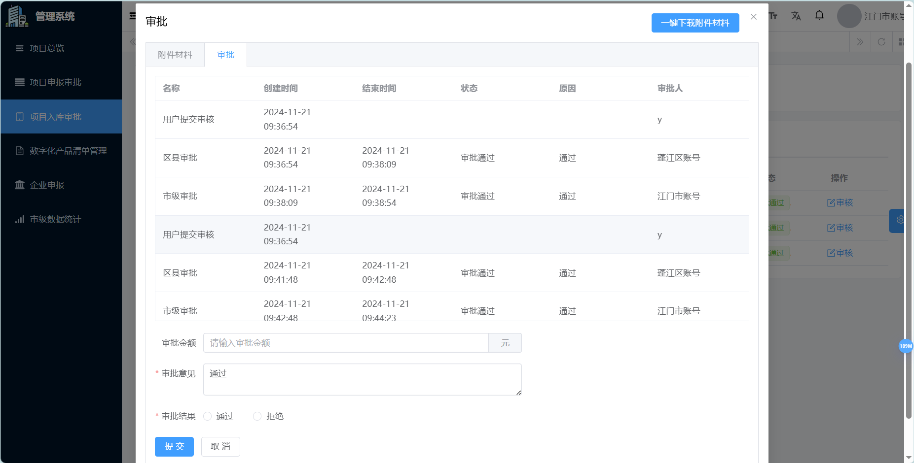

数字化产品清单管理
管理数字化产品的清单，包括产品编号、名称、价格、服务商、描述等。提供搜索、新增、编辑、删除产品信息的功能。

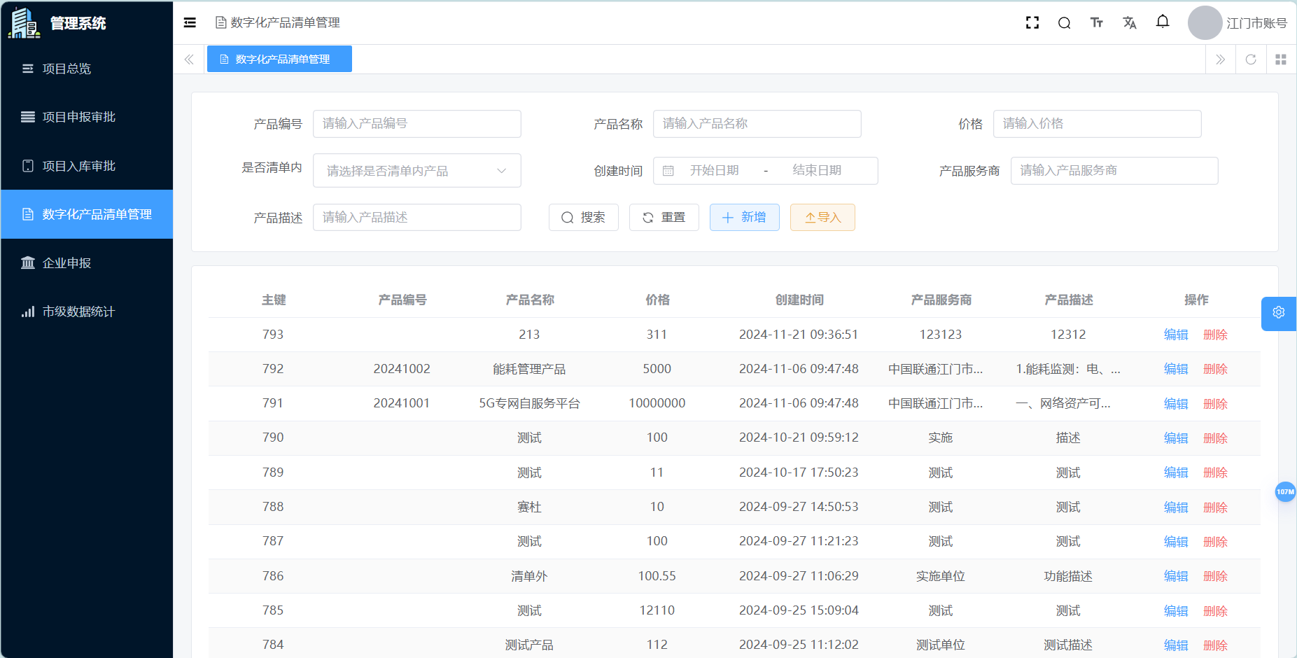

清单导入：提供清单列表导入模板下载，帮助用户填写清单列表以完成清单导入。

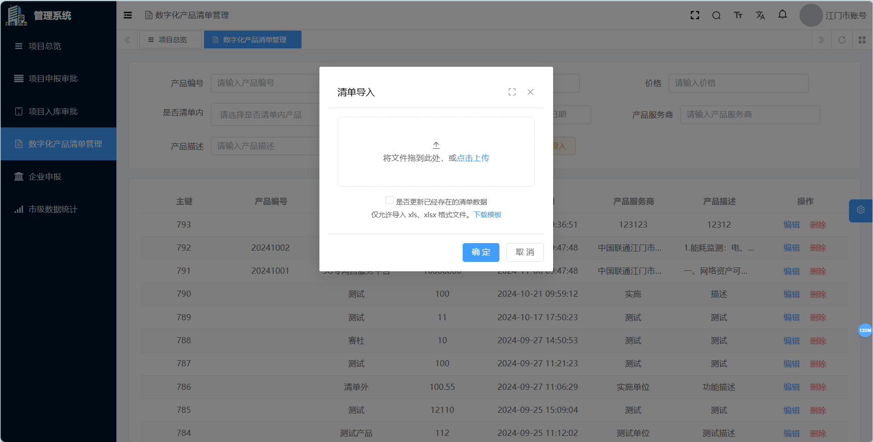

清单编辑：编辑特定数字化产品的详细信息。允许修改产品编号、名称、价格、服务商、描述等信息。

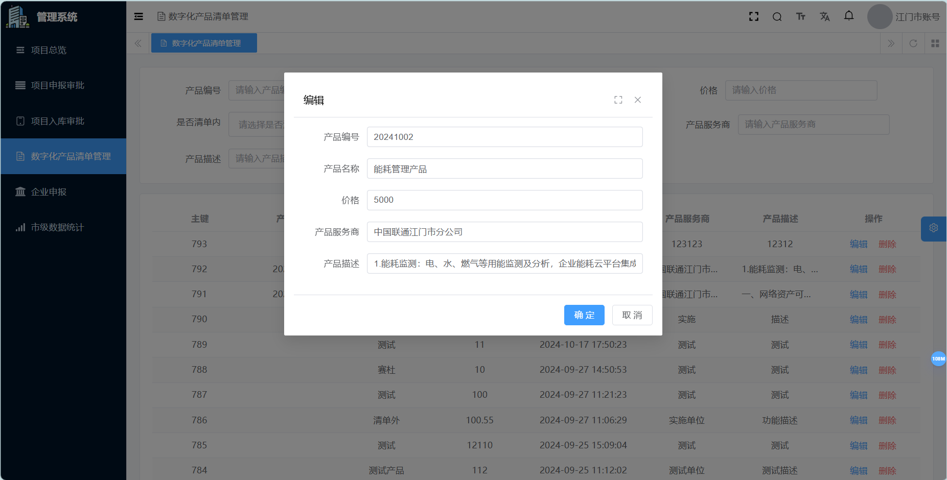

市级数据统计
全部企业项目进度统计、牵引单位项目数：提供市级层面的企业项目进度统计。以柱状图形式展示不同进度的企业数量与牵引单位项目数。

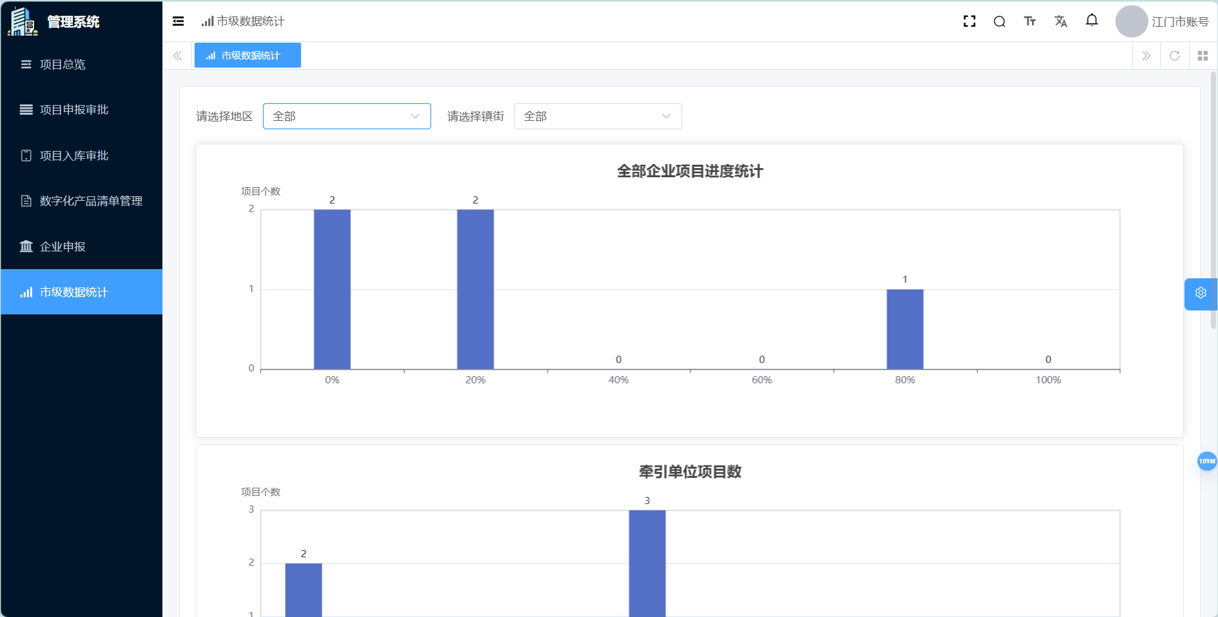

所属行业企业数：统计特定行业内的企业数量。展示不同行业的企业数量，以柱状图形式呈现。

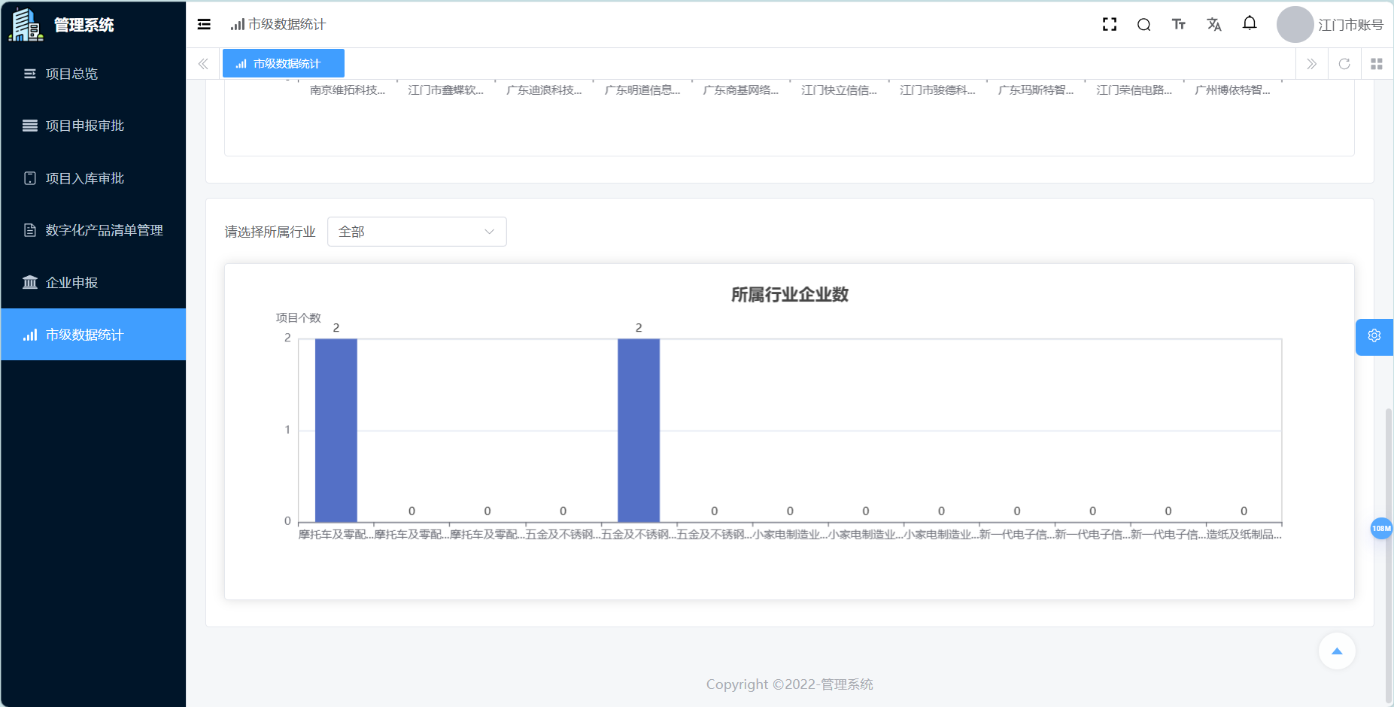

某地企业项目进度统计、牵引单位数、所属行业企业数：针对特定街道的企业项目进度进行统计。以柱状图形式展示不同进度的企业数量，可以选择地区和镇街进行筛选。

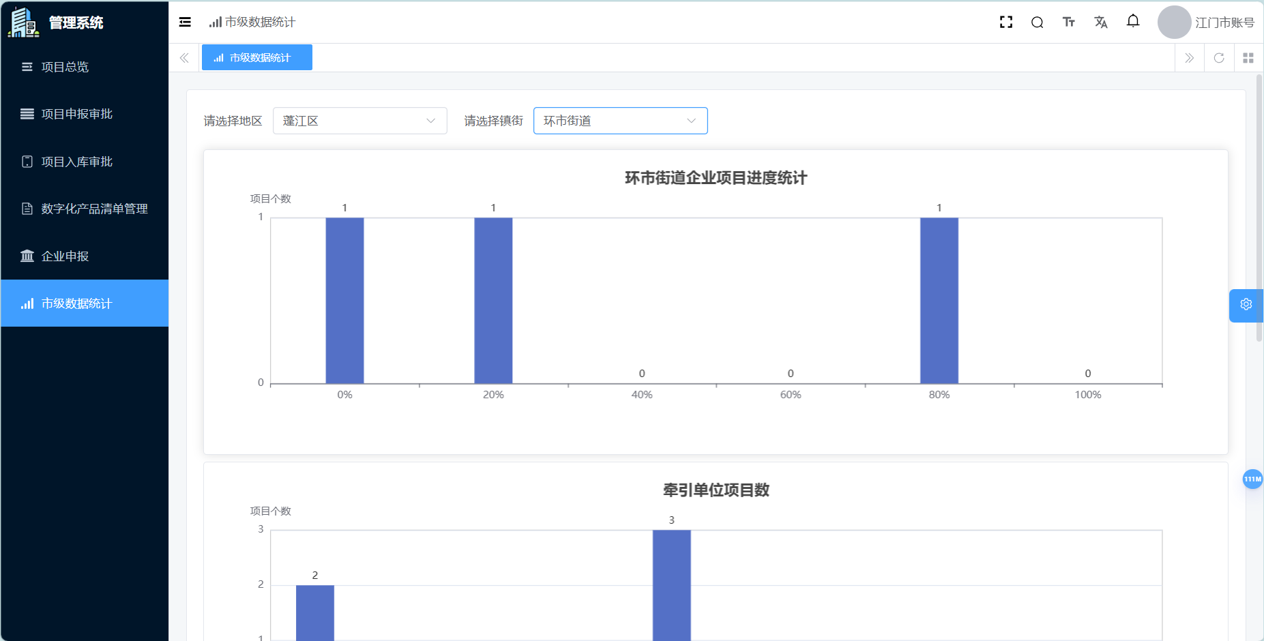

牵引单位层级主页面功能按钮

企业项目列表
项目申报状态筛选：允许用户根据项目在不同审批阶段的状态进行筛选，包括区县审批中、区县审批通过、区县审批不通过、市级审批通过、市级审批不通过。
项目搜索：提供搜索框，用户可以通过输入企业名称快速查找特定企业的项目申报。
批量操作：提供批量导出企业档案表的功能，允许用户下载所有或选定项目的档案信息。

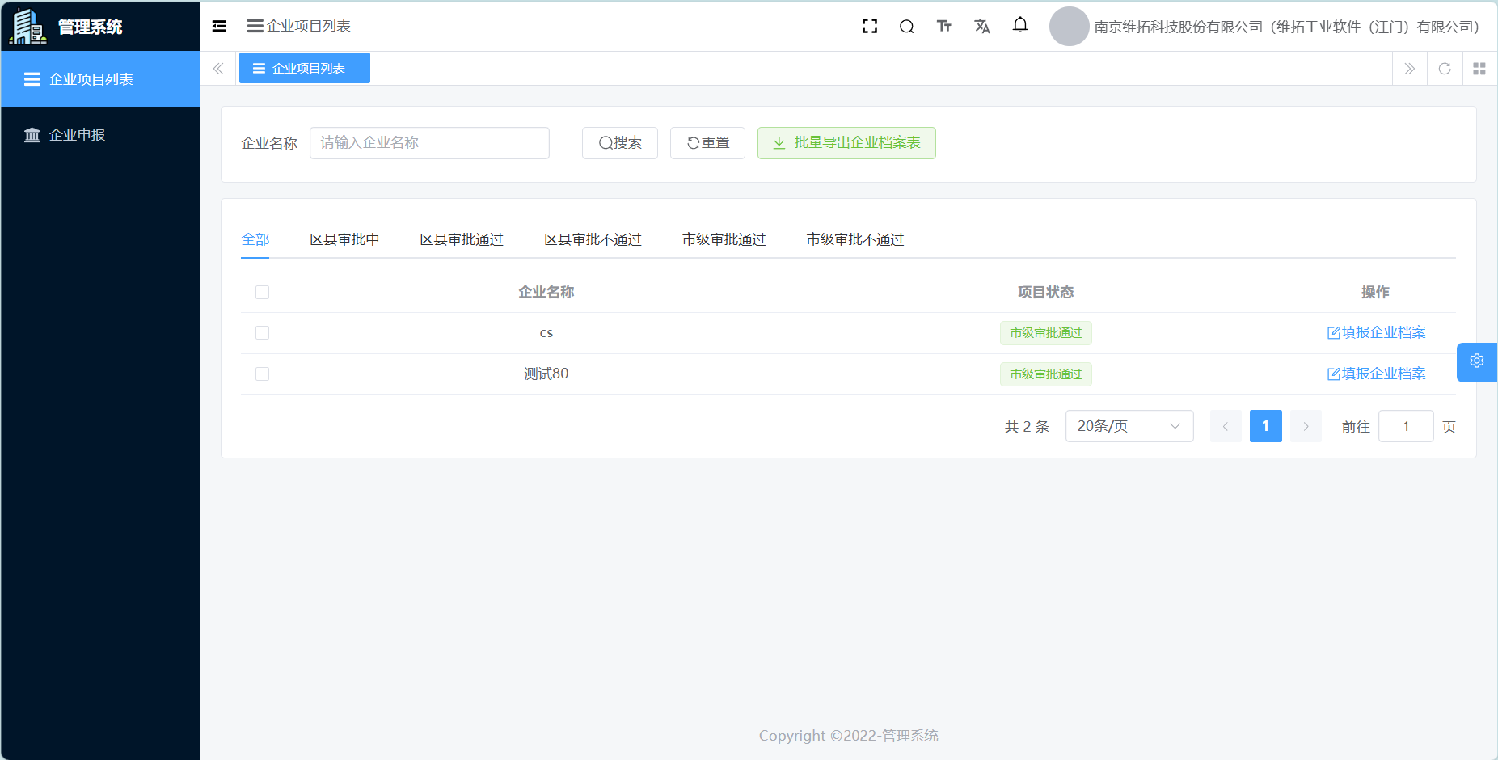

填报企业档案功能：提供“填报企业档案”操作按钮，允许用户对选定的项目进行进一步操作，如填写或更新企业项目信息。
实施进度显示：支持牵引单位修改实施进度，以百分比形式呈现。
数字化改造需求：牵引单位可修改企业在数字化改造过程中的需求，包括生产过程、产品生命周期、产业链供应链、决策管理、其他需求等。
数字化改造情况及成效：牵引单位可修改企业在数字化改造前后的数字化水平等级，以及改造带来的成效，如创新、市场、提质、降本、增效、绿色、安全等方面的成效。

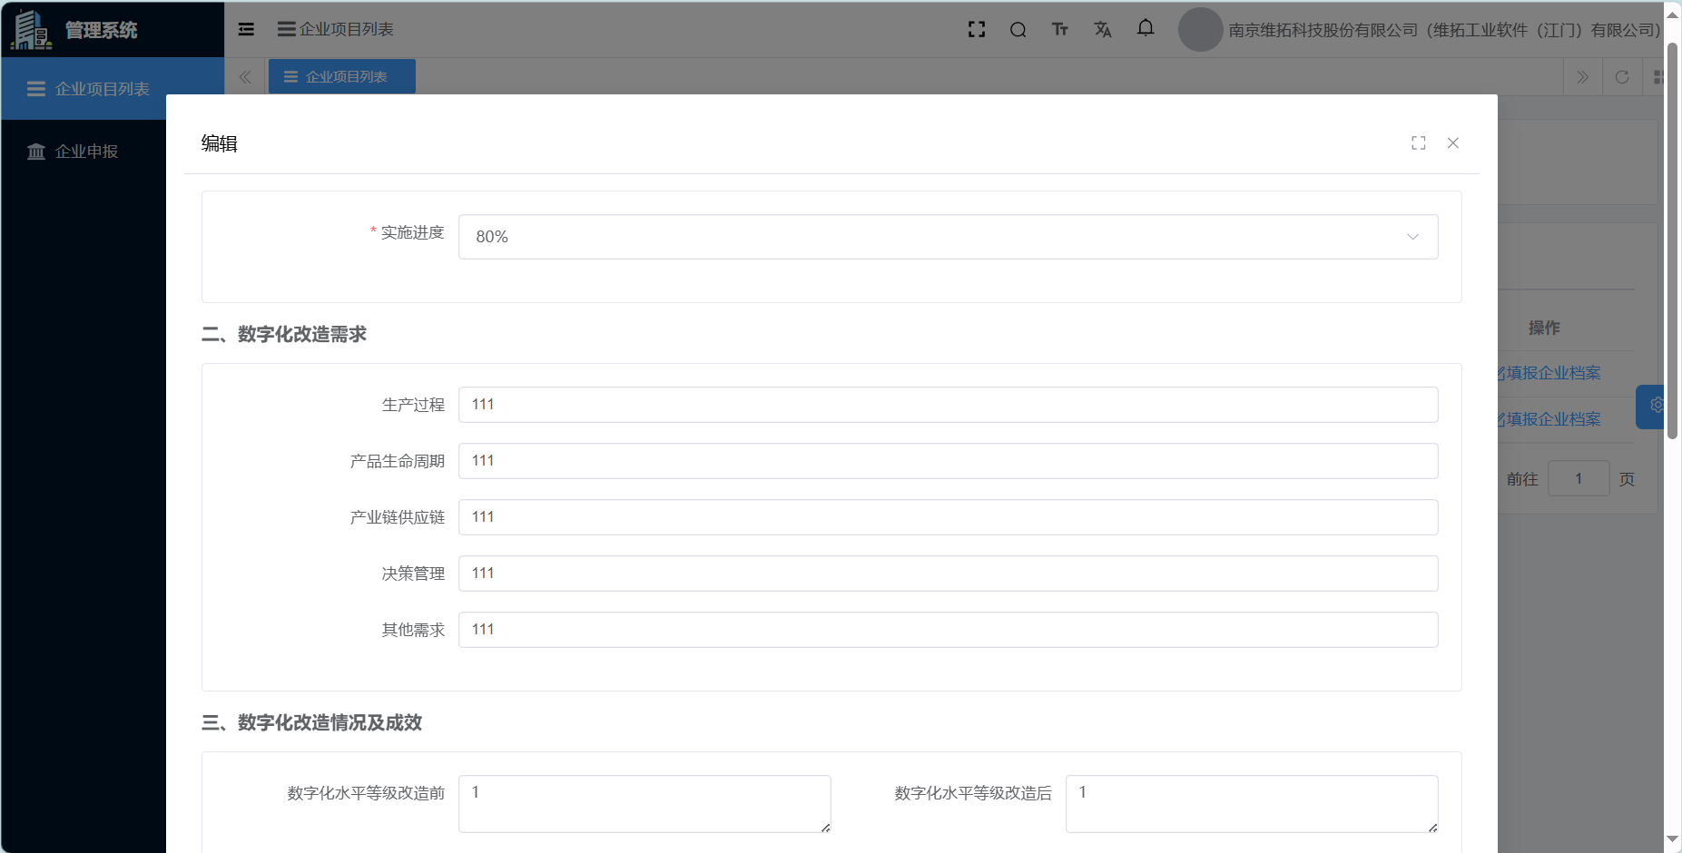
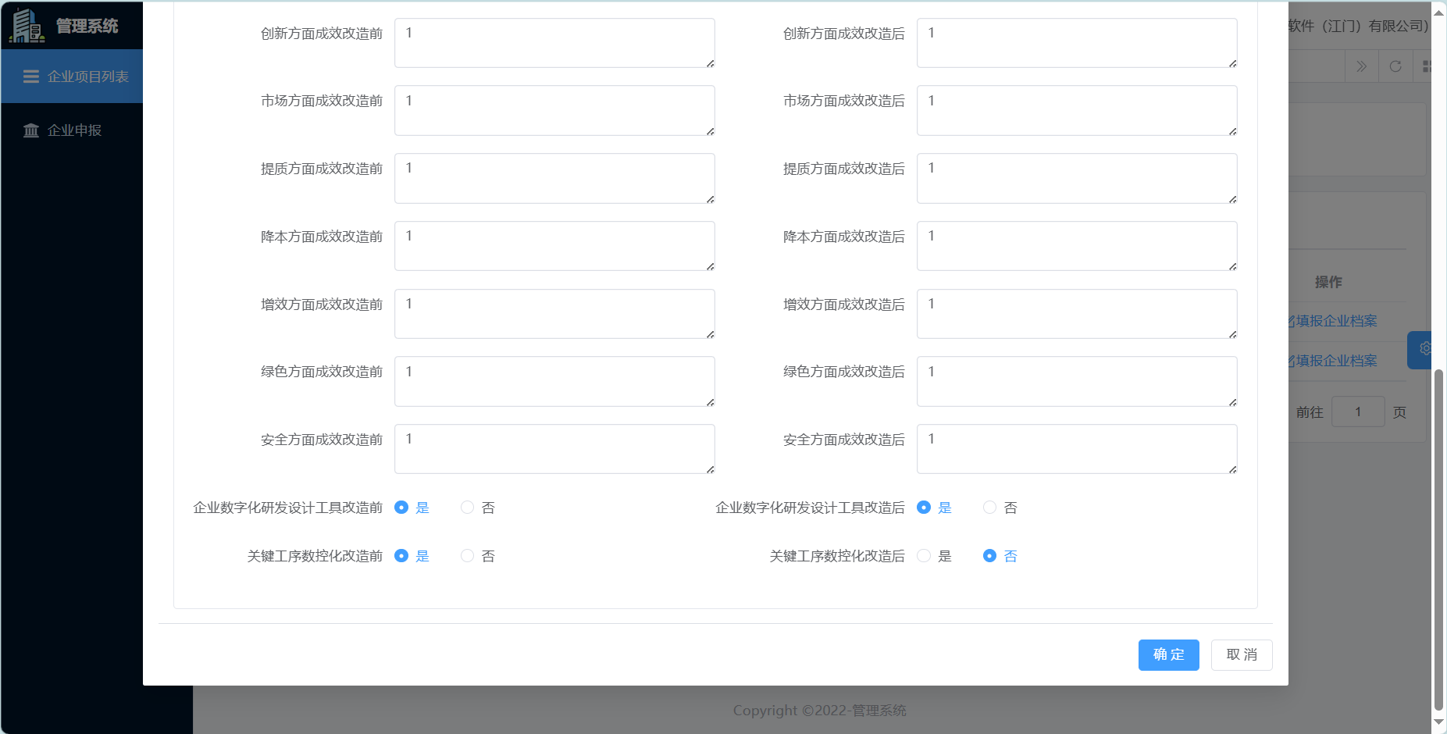

个人中心
个人信息：点击右上角的“个人中心”按钮，可修改当前账户的基本信息，包括用户昵称、手机号码、用户邮箱以及修改密码等

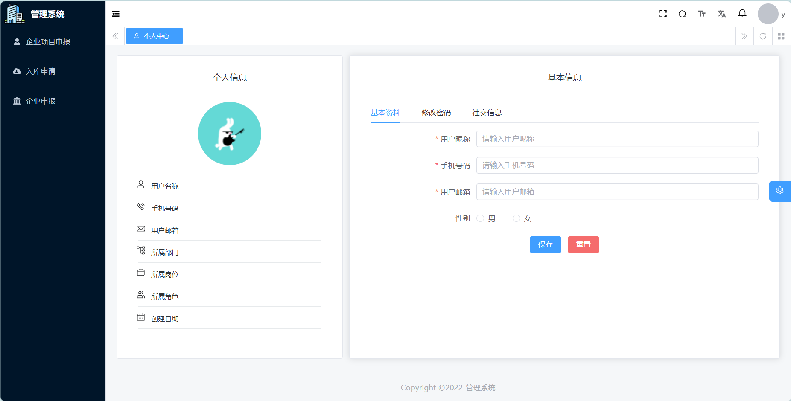

退出系统
退出系统：点击右上角的“退出系统”按钮，可退出当前登录状态。

